XToolsCRM升级功能介绍V3.5I0512.3A0 更新：2009-5-12

目录
XToolsCRM升级功能介绍 1
1.工作量计数器 2
➢ 工作量计数器的入口 2
➢ 界面讲解 2
➢ 查看天/周/月统计的方法 3
➢ 统计表各项目的意义 3
➢ 注意事项 4
2.客户创建数量月度/类型统计 5
3.发货运费的统计 6
4.在客服控制台新建联系人和新建待办任务 6
本次升级全部功能 7

1.工作量计数器

工作量计数器的入口
在“全功能”菜单或“更多”菜单中，日程任务内，看到“工作量计数器”，点击进入即可。
菜单入口如下图：
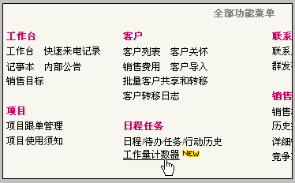

界面讲解
界面分为两部分：左侧为日历区域，负责选择日期的功能；右侧是统计表，显示天/周/月的统计数据。
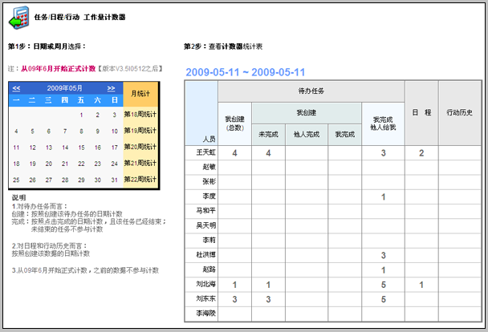

查看天/周/月统计的方法
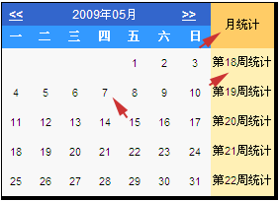
在左侧日历区域：
点击具体的日期，即显示当天的统计；
点击“第n周统计”，即显示该周的统计；
点击“月统计”，即显示该月的统计

统计表各项目的意义
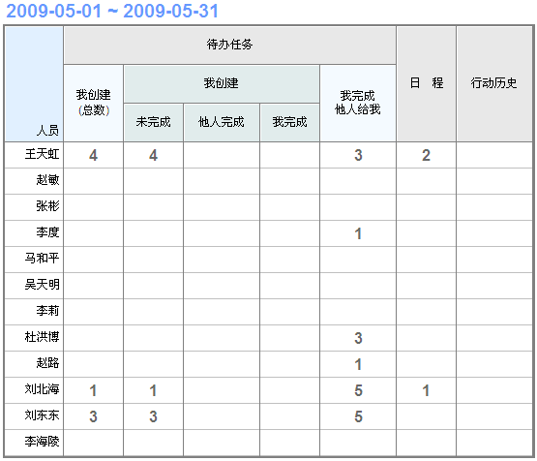
统计表上，蓝色日期部分，表示该表的日期范围。比如2009-05-01~2009-05-31表示为5月份的月统计。
表格中，左侧部分为各个用户名。
待办任务-我创建（总数）：该用户所创建的全部待办任务数量。
待办任务-我创建-未完成：该户用所创建的待办任务中，还没有被结束的任务数量。
待办任务-我创建-他人完成：该用户所创建的待办任务中，发给别人并被完成结束的数量。
待办任务-我创建-我完成：该用户所创建的待办任务中，自己给自己创建的任务并已经被完成结束的数量。
待办任务-我完成他人给我：表示该用户接收他人发来的任务并且已经被完成结束的数量。
日程：该用户在此期间的日程数量。
行动历史：该用户在此期间记录的行动历史数量。

注意事项
1.对待办任务而言：
创建：按照创建该待办任务的日期计数
完成：按照点击完成的日期计数，且该任务已经结束；
未结束的任务不参与计数

2.对日程和行动历史而言：
按照创建该数据的日期计数

3.从09年6月开始正式计数，之前的数据不参与计数

2.客户创建数量月度/类型统计
根据客户创建日期，以及当前的客户种类，可以分析出各个阶段所发现客户的成单情况。
比如：2008年5月创建客户35家，其中正式客户12家、潜在客户3家、代理商1家、失效客户19家。
表明：在08年5月的客户中，最终签约成功的12家、签为代理商的1家，还存在跟踪价值的3家。从这个分析中，可以得出有利于销售管理的统计数据。
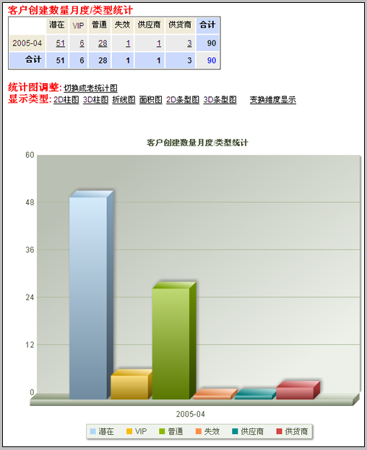

3.发货运费的统计
发货单运费金额结算方式/月度统计 发货单运费金额发货方式/月度统计
入口：在合同订单列表界面的下方；或在工具菜单-统计图表-合同/订单下
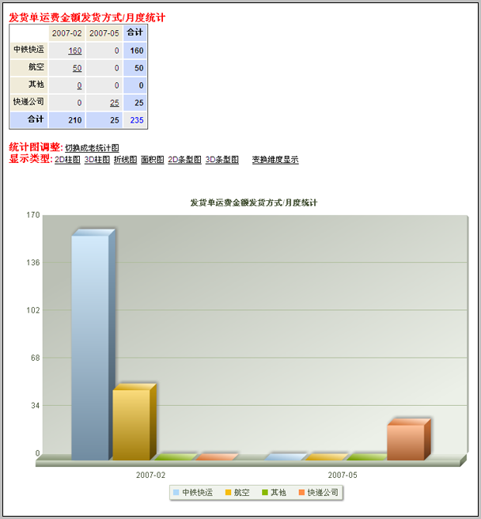

4.在客服控制台新建联系人和新建待办任务
客服人员在为客户提供售后服务时，可能会遇到要随时增加联系人的情况；也可能需要把客户的问题作为待办任务发给其他部门同事协作。
在客服控制台，新建联系人和新建待办任务的方法如下：
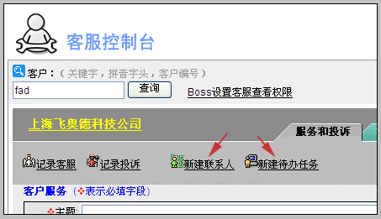
在客服控制台，查询客户后，点击进入，可以看到“新建联系人”和“新建待办任务”的入口。如上图所示。
分别点击，即可进入新建界面，操作方法和在客户视图中新建类似。

本次升级全部功能
- 新增：任务/日程/行动工作量计数器
- 投诉管理新增投诉人
- 客服控制台新增：新建联系人和新建待办任务，深度优化客服操作易用性
- 客服控制台新增店面型销售单显示
- 客服记录增加四种状态
- 新增：运费、类型的月度统计
(发货单运费金额发货方式和结算方式的月度统计)
- 新增：客户创建数量月度/类型统计
- 新增：转移客户时不选人不允许通过的验证
- 新增：主数据被删除，子数据不能单独恢复(比如客户被删除，客户的合同不能被回复)的保护机制
- 新增：增加对日程、待办任务的分类型统计
- 优化：开票、回款计划、回款记录不允许选择店面型销售单
- 优化：使用清空回收站时店面型销售单的问题
- 优化：产品数量的浮点数精度在出库时的显示
- 优化：产品树的中英文混排时的自动排序
- 修订：删除店面型销售单后出库单未删除的问题
- 修订：回款选择合同切换合同为空时，合同回款金额不刷新的问题

北京沃力森信息技术有限公司 产品部
2009-5-15

